

МИНИСТЕРСТВО ОБРАЗОВАНИЯ РЕСПУБЛИКИ МОРДОВИЯ
ПРИКАЗ

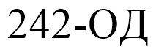
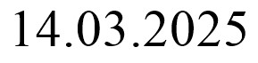
от_______________[REGDATESTAMP] №_____[REGNUMSTA_______
г. Саранск

О проведении регионального этапа
Всероссийской молодёжной акции
«Наши семейные книги памяти»

В соответствии с письмом Министерства просвещения России от 15 мая 2024 года № АБ-1508/01 и письмом Департамента государственной политики в сфере воспитания, дополнительного образования и детского отдыха Министерства просвещения России от 9 сентября 2024 года № 06-1196, в рамках мероприятий, посвященных 80-летию Победы Великой Отечественной войне, п р и к а з ы в а ю:
- Провести 17 апреля 2025 года региональный этап Всероссийской молодежной акции (далее - Акция) «Наши семейные книги памяти».
- Утвердить:
- положение о проведение Акции (приложение № 1),
- состав организационного комитета Акции (приложение № 2).
- Ответственность за организацию и проведение Акции возложить на ГБОДОРМ «Республиканский Центр дополнительного образования детей»
(Врио директора – Ашаева О.В.)
- Рекомендовать руководителям муниципальных органов, осуществляющих управление в сфере образования, обеспечить участие в Акции обучающихся и педагогических работников образовательных организаций.
- Контроль за исполнением настоящего приказа возложить на заместителя Министра образования Республики Мордовия М.Г. Аверкина.

Первый заместитель Министра Ю.В. Грызулина
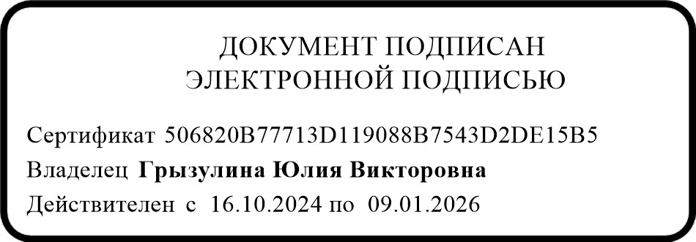
[
SIGNERSTAMP
1]

Исп. Ашаева О.В.
8 (8342) 35-13-75
Приложение № 1 к приказу
Министерства образования
Республики Мордовия
[REGNUMDATESTAMP]

Положение
о проведении регионального этапа Всероссийской молодежной акции «Наши семейные книги памяти»

1. Общие положения
1.1. Настоящее Положение устанавливает порядок организации и проведения регионального этапа Всероссийской молодежной акции «Наши семейные книги памяти» (далее - Акция), ее организационное обеспечение, порядок участия в акции.
1.3. Акция приурочена к 80-летию Победы в Великой Отечественной войне 1941-1945 годов.
1.4. Организатором Акции является Министерство образования Республики Мордовия.
1.5. Общее руководство осуществляет ГБОДОРМ «Республиканский Центр дополнительного образования детей».
2. Акция проводится в целях:
    - формирования у детей и молодежи традиционных российских духовнонравственных ценностей;
    - развитие интереса обучающихся к истории Великой Отечественной войны через историю своих семей;
    - содействие осознанию молодыми людьми личной причастности к истории своей страны;
    - содействие формированию у родителей ответственности за будущее молодого поколения, будущее Великой Родины.
    - Участники Акции: обучающиеся общеобразовательных организаций, в том числе профильных кадетских классов, воспитанники организаций дополнительного образования детей от 7 лет, педагоги до 35 лет.
    - Сроки и порядок проведения Акции 4.1. Акция проводится 17 апреля 2025 года.
4.2. Акция предполагает организацию изучения школьниками образовательных организаций Республики Мордовия страниц историй своих семей, относящихся к участию родственников в Великой Отечественной войне, а также работе в тылу.
4.3. Участникам предлагается изучить семейные архивы, побеседовать с родителями, дедушками и бабушками для уточнения фактов участия родственников в Великой Отечественной войне, а также провести поиск дополнительной информации на общедоступных электронных ресурсах (Память народа, Подвиг народа).
На основе изученных материалов каждому участнику предлагается подготовить одноминутное публичное выступление с рассказом о своих родственниках, принимавших участие в войне, а также подготовить по одному слайду с отображением их фотографий и имен.
4.3.1. Для подготовки информационных материалов необходимо использовать шаблон презентации (Приложение 2).
4.3.2. Фото героя помещается в рамку в область для фото, помещенную на слайде. Возможны два варианта расположения фото в зависимости от ориентации фотографии – вертикальная или горизонтальная. Стоит выбрать только один из слайдов (Приложение 3,4).
4.4. Руководители муниципальных органов, осуществляющих управление в сфере образования, определяют площадки проведения Акции в муниципальных районах.
На каждой из площадок акция будет проходить в течение одного дня. На площадку могут приходить в качестве выступающих и зрителей школьники и студенты из разных образовательных организаций, педагоги, родители.
Рекомендуемое количество выступающих на каждой площадке – от 50 до 300 человек (акция проводится в режиме «нон-стоп» от 2 до 5 часов).
Организаторы прорабатывают вопрос о постоянной ротации состава зрителей, находящихся в зале, которые слушают выступления своих одноклассников.
4.5. Возможны два статуса участия образовательных организаций в Акции:
    - организация- участник (принимает участие в Акции, но выступление проходит на базе организации - площадки);
    - организация- площадка (организация, на которой будет проводится Акция в очном формате). Организация-площадка также является участником Акции.
4.6. Муниципальный орган, осуществляющий управление в сфере образования:
    - составляет перечень образовательных организаций - участников
Акции;
    - назначает педагога - координатора, ответственного за предоставление информации региональному координатору о ходе Акции в муниципальном районе.
4.7. По окончании акции педагог-координатор размещает в социальных сетях пост-релиз об организации акции на базе образовательной организации. Обязательно указывается название мероприятия - «Всероссийская молодежная акция «Наши семейные книги памяти» в Республике Мордовия». Также под пост-релизом обязательно указываются следующие хештеги: #НашиСемейныеКнигиПамяти #РеспубликаМордовия #80летПобеды #ПамятьПоколений
4.8. В срок до 25 апреля 2025 года педагог- координатор высылает на электронную почту регионального координатора на эл. почту rmdod4@emordovia.ru. отчет о проведении в муниципальном районе Акции с пометкой «Акция Книги памяти» (Приложение 1).
5. Контактная информация
5.1. Официальный сайт Всероссийской молодежной акции «Наши семейные книги памяти»: https://книгипамяти.рф/
5.2. Контактные лица для взаимодействия по проведению Акции:
Липатов Сергей Алексеевич – заместитель директора ГБОДОРМ «РЦДОД», региональный координатор Акции, тел. 35-13-75, эл. почта rmdod4@e-mordovia.ru.
Пановская Людмила Константиновна – методист ГБОДОРМ «РЦДОД», тел. 35-13-75.

Приложение 1

Отчет о результатах участия во Всероссийской молодежной акции
«Наши семейные книги памяти»
17 апреля 2025 года

_______________________________________________________________ наименование муниципального района

Дата проведения
Приняли участие
Всего:
Обучающихся:
Педагогов:
Ссылка на страницу в социальных сетях, где размещен пост-релиз об участии в акции
Место проведения

Руководитель муниципального органа, осуществляющий управление
в сфере образования _____________ / ________________
(подпись) ФИО

Дата__ .__ .2025 г.

М.П.

Приложение 2

Примерный шаблон выступления

I ЧАСТЬ.
Я (ФИО) студент (ка) /ученик (ца) факультета / школы
- Мой прадед / моя прабабушка (ФИО)… года рождения ушел (а) на фронт в … 194… года в возрасте … лет. Воевал (а) на… фронте в … войсках. Прошел
(а) всю войну, вернулся (ась) в звании… имеет боевые награды…

- Мой прадед / моя прабабушка (ФИО)… года рождения ушел (а) на фронт в … 194… года в возрасте … лет. Воевал (а) на… фронте в … войсках. В … году был (а) ранен (а) под… После лечения в госпитале вернулся (ась) в строй, День Победы встретил (а) в городе…. Имеет боевые награды…

- Мой прадед / моя прабабушка (ФИО)… года рождения ушел (а) на фронт в … 194… года в возрасте … лет. Воевал (а) на… фронте в … войсках. В … году погиб в боях под… Похоронен в городе… Имеет боевые награды…

- Мой прадед / моя прабабушка (ФИО)… года рождения всю войну проработал (а) в тылу. Трудился (ась)… на заводе / фабрике / в госпитале…
Имеет награды…

II ЧАСТЬ.
- Вся моя семья очень гордится подвигом прадеда /прабабушки, за который он (а) получил (а) орден / медаль/ знак отличия… Короткое описание.

- Мой прадед / моя прабабушка любил (а) вспоминать случай, который произошел… / Никогда не забуду рассказ моей прабабушки о… Короткий рассказ.

- Наша семья бережно хранит письма с фронта, написанные моим прадедом в редкие минуты боевого затишья. Это моё любимое. Текст письма.

ВАРИАНТ ЗАКЛЮЧЕНИЯ.
МЫ ПОМНИМ. МЫ НИКОГДА НЕ ЗАБУДЕМ.

Приложение 3

Ориентации фотографии – вертикальная

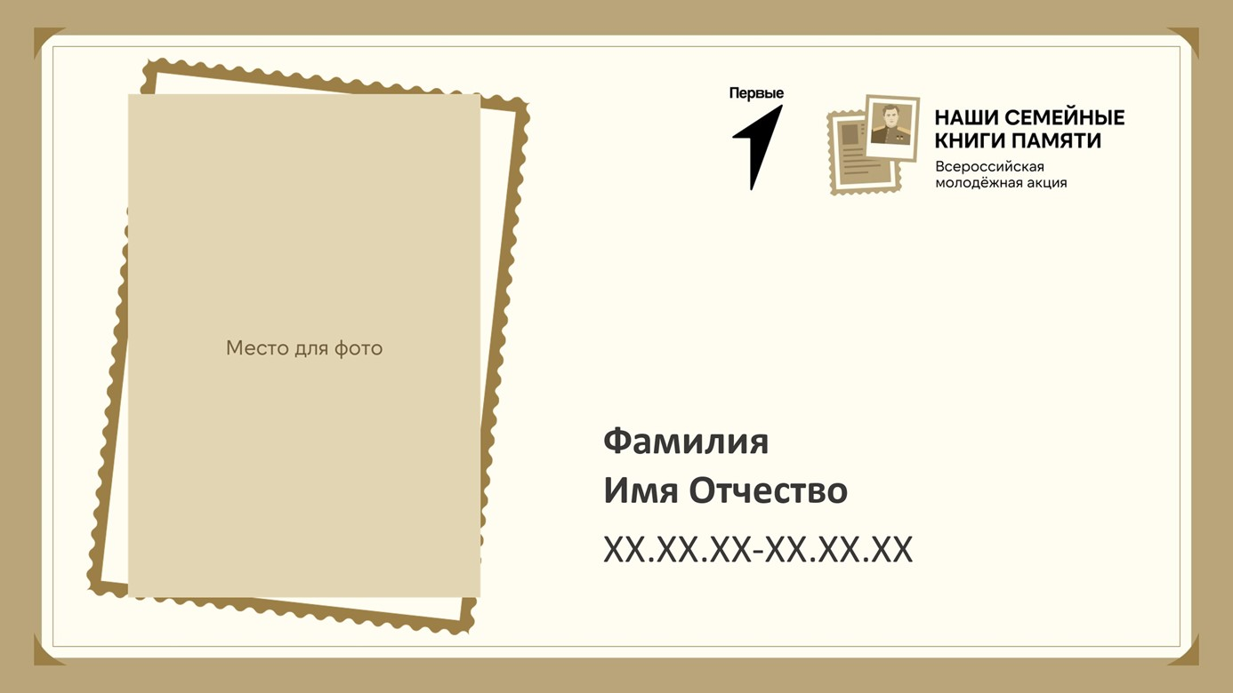

Приложение 4

Ориентации фотографии – горизонтальная

Приложение № 2 к приказу
Министерства образования
Республики Мордовия

Состав
организационного комитета регионального этапа Всероссийской молодежной акции «Наши семейные книги памяти»

- Аверкин М.Г. –заместитель Министра образования Республики
Мордовия, председатель,
- Гудошникова С.Г. – начальник отдела общего образования Министерства образования Республики Мордовия,
- Смолькина М.А. – заместитель начальника отдела профессионального образования Министерства образования Республики Мордовия,
- Бакшеева Е.В. – заместитель начальника отдела дополнительного образования и организации детского отдыха Министерства образования
Республики Мордовия,
- Ашаева О.В. – Врио директора ГБОДОРМ «Республиканский Центр дополнительного образования детей».

